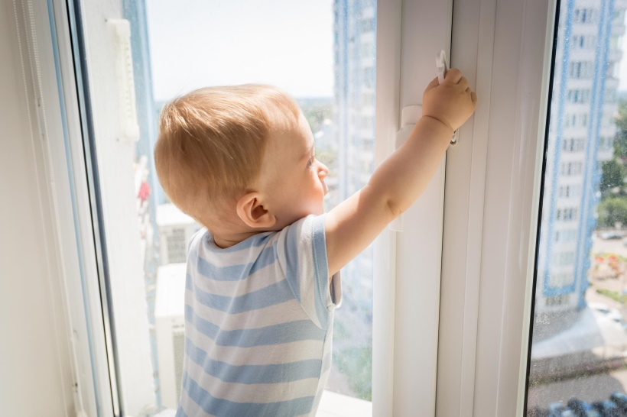

**Рекомендации по защите детей от падения из окна**

В теплое время года многие родители забывают о том, что открытое окно может быть смертельно опасно для ребенка.

Каждый год от падений с высоты гибнет огромное количество детей. Будьте бдительны!

1. никогда не держите окна открытыми, если дома ребенок! Вам кажется, что Вы рядом, но секунда, на которую Вы отвлечетесь, может стать последней в жизни Вашего ребенка!

2. никогда не используйте антимоскитные сетки - дети опираются на них и выпадают вместе с ними наружу!

3. никогда не оставляйте ребенка без присмотра!

4. установите на окна блокираторы, чтобы ребенок не мог самостоятельно открыть окно!

Падение из окна - является одной из основных причин детского травматизма и смертности, особенно в городах. Дети очень уязвимы перед раскрытым окном из-за естественной любознательности.

Наличие в доме кондиционера - закономерно снижает риск выпадения из окна, однако помните, что в доме, где есть ребенок до 11 лет - НЕПРЕМЕННО должны стоять хотя бы фиксаторы - это минимальная защита, так как ребенок может открыть окно и сам.

*Как защитить ребенка от падения из окна?*

1. Большинство случаев падения происходит тогда, когда родители оставляют детей без присмотра. Не оставляйте маленьких детей одних.

2. Отодвиньте от окон все виды мебели, чтобы ребенок не мог залезть на подоконник.

3. НИКОГДА не рассчитывайте на москитные сетки! Они не предназначены для защиты от падений! Напротив - москитная сетка способствует трагедии, ибо ребенок чувствует себя за ней в безопасности и опирается как на окно, так и на нее. Очень часто дети выпадают вместе с этими сетками.

4. По возможности, открывайте окна сверху, а не снизу.

5. Ставьте на окна специальные фиксаторы, которые не позволяют ребенку открыть окно более, чем на несколько дюймов.

6. Защитите окна, вставив оконные решетки. Решетки защитят детей от падения из открытых окон.

Вы можете обратиться в специальные фирмы, занимающиеся их монтажом и выбрать наиболее подходящие вашему типу окон.

7. Если вы что-то показываете ребенку из окна - всегда крепко фиксируйте его, будьте готовы к резким движениям малыша, держите ладони сухими, не держите ребенка за одежду.

8. Если у вас нет возможности прямо сейчас установить фиксирующее и страховое оборудование, вы легко можете просто открутить отверткой болты, крепящие рукоятки и убрать их повыше, используя по мере необходимости и сразу вынимая после использования.